По лабиринтам психологической литературы

Очень часто у родителей возникают вопросы «Как правильно воспитывать ребенка?», «Как развить его способности?», «Как лучше выстраивать взаимоотношения в семье?», и многие другие. На все эти и другие вопросы Вы можете найти ответы в книгах. На сегодняшний день мы не испытываем недостатка в литературе, зачастую бывает даже трудно ориентироваться в большом количестве авторов, изданий. Вам в помощь представлена подборка книг известный и признанных педагогами, психологами авторов по воспитанию и развитию способностей детей.

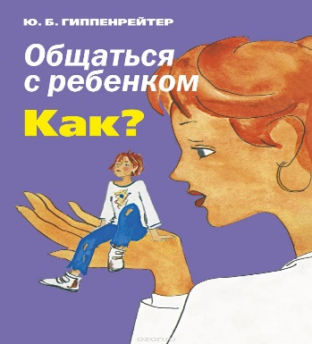
Гиппенрейтер, Ю.Б. Общаться с ребенком. Как? [Текст] /Ю.Б.Гиппенрейтер. - М.:АСТ, 2008. - 256 с.
Перед Вами книга известного детского психолога и профессора МГУ – Юлии Борисовны Гиппенрейтер. Название книги: “Общаться с ребенком. Как?” Из названия явственно следует содержание книги – это психология общения с ребенком. И больше книга касается не детского поведения, а именно поведения родителей. Как построить нормальные отношения с ребенком? Как заставить его слушаться? Можно ли поправить отношения, если они зашли в тупик? Вы найдете ответы на эти и другие вопросы, узнаете, как решать их на практике в вашей жизни.

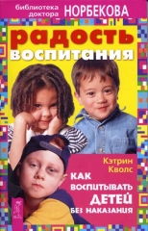
Кэтрин, К. Радость воспитания. Как воспитывать детей без наказания [Текст] / К.Кэтрин. – М., 2013.- 301 с.
Представьте себе такую семью, где каждый старается поддержать другого, где внимательно прислушиваются друг к другу и выходят из конфликтных ситуаций без обид, и каждый получает то, что хочет. Эта книга станет бесценным помощником и руководством для взрослых, желающих видеть свою семью счастливой и гармоничной.

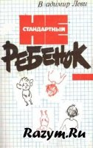
Леви, В. Нестандартный ребёнок [Текст] /В.Леви. – М.: Знание, 1986. - 256 с.
Эта книга объединяет в себе свойства учебника и романа, она о детях и не только о детях. Ребенок как Человек и Чeловек как ребенок: общение старшего с младшим; дети, не похожие на других; интимное воспитание; искусство внушения...
Для семьи, для родителей и учителей, для всех - книга о Человеке. О понимании и Любви.
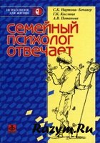
Нартова – Бочавер, С. К. Семейный психолог отвечает [Текст] / С.К.Нартова-Бочавер, Г.К.Кислица, А.В.Потапова. - М.: Генезис, 2004. - 310 с.
Популярное издание, посвященное наиболее актуальным проблемам детской и семейной психологии, построено в форме вопросов и ответов. Рассматриваются психологические трудности, вызванные естественным развитием ребенка и семьи в целом, нормативными кризисами, экстремальными ситуациями и индивидуальными особенностями детей.

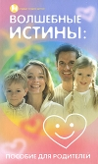
Силенюк, И.К. Волшебние истины. Пособие для родителей [Текст] /И.К.Силенюк.- Р/Д.:Феникс, 2010. - 349 с.
Книга предназначена для родителей детей разных возрастов, для педагогов и психологов, работающих с детско-родительской тематикой. А также для всех тех, кто интересуется вопросами отношений и воспитания.

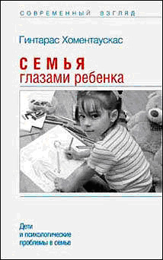
.Хоментаускас, Г. «Семья глазами ребенка» [Текст] /Г.Хоментаускас. – М.:Педагогика, 1989. – 80 с.
В книге популярно рассказывается о психологических механизмах жизни семьи. Семейные взаимоотношения рассматриваются с точки зрения ребенка: как ребенок понимает семью и себя в ней. Дети вследствие своего ограниченного опыта и своеобразного мышления иначе, чем мы, воспринимают и оценивают происходящее вокруг. Понять поведение, эмоциональные переживания и помочь им можно, лишь взглянув на мир глазами ребенка.

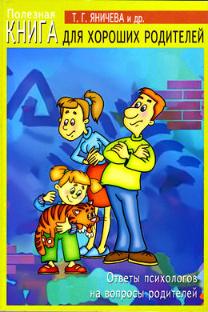
Яничева, Г.Г. Книга для хороших родителей [Текст] / Г.Г.Яничева.- СПб.: Речь, 2006.-144 с.
Опытные детские психологи из Санкт-Петербурга отвечают на вопросы родителей, касающихся различных сторон развития и воспитания детей от рождения до окончания школы.

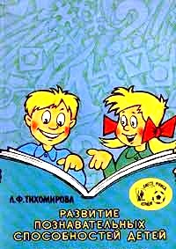
Тихомирова,Л.Ф. Развитие логического мышления детей [Текст] /Л.Ф.Тихомирова, А.В.Басов. - Ярославль: ТОО «Академия развития», 1996. – 240 с.
Развитие интеллектуальных способностей ребенка должно быть постоянной заботой родителей, воспитателей и учителей. В книге приводятся игры, упражнения, которые позволяют строить эту работу с детьми интересно, естественно, способствуют развитию восприятия, внимания, памяти, воображения, становления интеллектуальных функций и мыслительных операций.
Второй раздел книги содержит задания и упражнения для младших школьников, которые помогают развивать логическое мышление и, следовательно, облегчат им процесс обучения в среднем звене общеобразовательной школы.

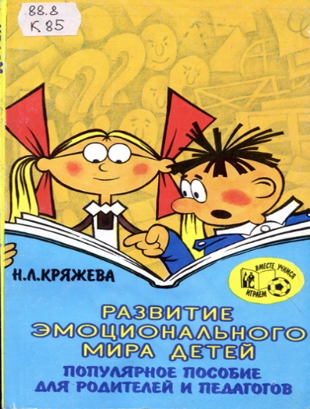
Кряжева, Н.Л. Развитие эмоционального мира детей. Популярное пособие для педагогов, психологов, родителей [Текст] / Н.Л.Кряжева. - Ярославль: Академия развития, 1996. - 208 с.
В книге представлено свыше 130 игр и упражнений, которые помогут взрослым развить эмоциональную сферу дошкольников и младших школьников (с 4 до 10 лет) и исправить некоторые отклонения (страхи, робость, агрессия).

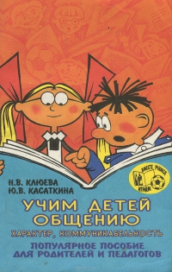
Клюева, Н.В. Ю.В. Учим детей общению. Популярное пособие для родителей и педагогов [Текст] / Н.В.Клюева, Ю.В.Касаткина.- Ярославль: Академия развития, 1997. -240 с.
Книга поможет родителям поближе познакомиться с особенностями общения вашего ребенка. Путешествие по сложной, но очень интересной стране общения будет непростым, но удивительно увлекательным.

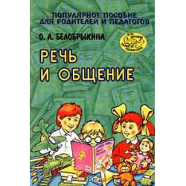
Белобрыкина, О.А. Речь и общение. Популярное пособие для родителей и педагогов [Текст] / О.А.Белобрыкина. – Ярославль: Академия развития, 1998. – 240 с.
Автор предлагает разработки занятий по развитию речи и творческого нестандартного мышления детей дошкольного и младшего школьного возраста. Пособие изобилует практическими советами, занимательными упражнениями, тщательно и удачно подобранными веселыми стихотворениями, считалками, загадками, пословицами, скороговорками, умело включенными в дидактические и интеллектуальные игры и задания. Книга поможет сделать целенаправленное развивающее общение с ребенком радостным и интересным.
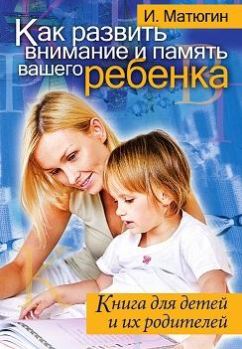

Матюгин, И.Ю. Как развить внимание и память вашего ребенка. Книга для детей и родителей [Текст] / И.Ю. Матюгин.-М.: РИПОЛ классик, 2010. – 112 с.
В книге содержатся интересные способы и приемы восстановления и развития внимания, такие как запоминание слов, рисование двумя руками, мысленное передвижение шашки по доске и др. Читатель научится не только ярко представлять, например, апельсин или полет шмеля, но и чувствовать вкус, запах, звук воображаемых предметов, что увеличивает концентрацию внимания.

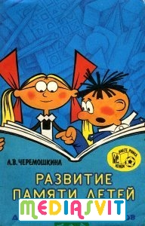
Черемошкина, Л.В. Развитие памяти детей [Текст] /Л.В.Черемошкина.- Ярославль.: Академия развития, 1996. - 240 с.

Предлагаемая книга направлена на развитие памяти детей разного возраста, от дошкольников до подростков. В книге содержатся игры, задания и упражнения, применение которых не требует дополнительной подготовки и специального образования.

Материал подготовил педагог-психолог Мягкова М.А.

